Személyi és technikai háttér

1. A társaság vezetősége
A társaság legfelsőbb szintű vezetője az ügyvezető igazgató.
A társaság gyakorlati működtetése az ügyvezető által kinevezett és felügyelt műszaki igazgató és vállalkozási igazgató feladata.
A társaság alkalmazottjainak feladatait és felelősségét személyre szóló munkaköri leírások szabják meg.
Az Infoplan Mérnökiroda Kft. vezetősége elkötelezte magát az integrált irányítási rendszer bevezetése, megvalósítása, fenntartása és működtetése mellett. A rendszer eredményes működtetése érdekében minden területen biztosítja az igazoláshoz szükséges eszközöket és a megfelelő képzettségű személyzetet. A vezetőség és az alkalmazottak felelősséget vállalnak a munkakörükben meghatározott, illetve az irányítási rendszerben rájuk háruló feladatok maradéktalan végrehajtásáért. A vezetőség gondoskodik a személyzet oktatásáról és megfelelő ösztönzéséről.

2. A társaság szervezeti felépítése
A társaság létszámából adódóan az alább ismertetett szervezeti felépítés elvi jellegű.

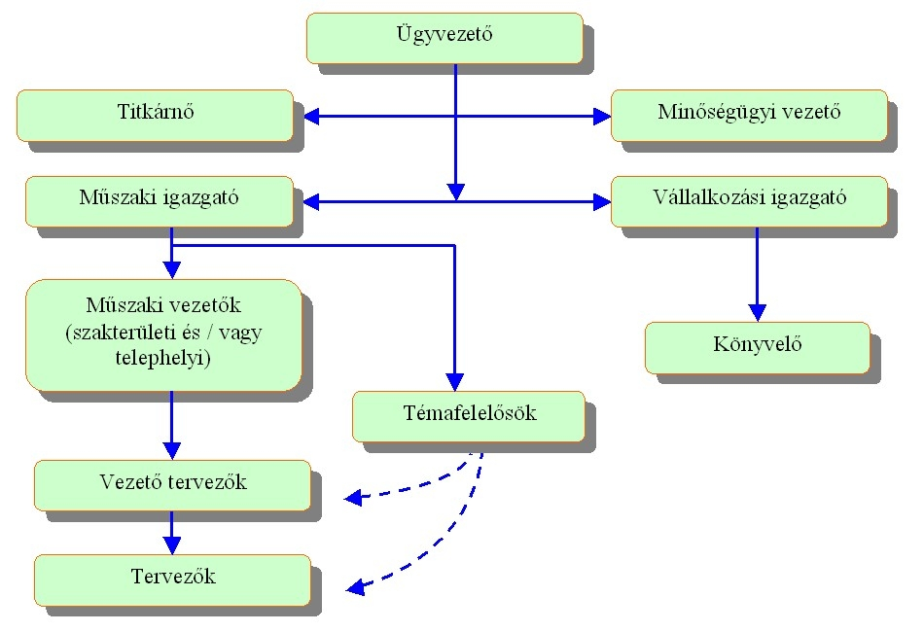

3. Tervezői és szakértői jogosultsági nyilatkozat
Kijelentjük, hogy a megnevezettek rendelkeznek az alábbi, a Budapesti és Pest Megyei Mérnöki Kamara által kiállított vezető tervezői és szakértői, illetve tervezői jogosultságokkal:

Vezető tervezők

Kovács Lajos (Nyilvántartási szám: 13-7492) és
Pázmándi Tibor (Nyilvántartási szám: 01-7491)

Ve-1 Kis- és középfeszültségű energiaellátó rendszerek
Va-1 Folyamatirányítás és automatika
V-1 Építményvillamosság (energiaellátás, világítás, informatika, villámvédelem)
K7c-1 Villamosenergia ellátás
K7d-1 Energia távvezérlés
HV-1 Szabadtéri villamos berendezések
HTr-1 Szabadtéri transzformátorok

G-B-4 Transzformátor-, kapcsolóállomás villamos berendezés
G-B-6 Villamosenergia-rendszer védelme és automatikája
G-B-21 Energetikai mérés- és irányítástechnika
SZÉS-5a Folyamatirányítás és automatika
SZÉS-5-e Kis- és középfeszültségű energiaellátó rendszerek
SZÉS-5-m Villámvédelmi berendezések

Kovács Lajos ezen felül:
T2-2 Nyomvonalas átviteltechnika
T5-2 Kapcsolástechnika

Gábor András (Nyilvántartási szám: 01-9070)

Ve-1 Kis- és középfeszültségű energiaellátó rendszerek
HK-1 Nagy és kisfeszültségű kábelhálózat
HV-1 Szabadtéri villamos berendezés
HTr-1 Szabadtéri transzformátor
G-B-2 Nagy- és kisfeszültségű szabadvezeték
G-B-4 Transzformátor,- kapcsolóállomás villamos berendezés
G-B-5 Villamosenergia-rendszer hálózatai
G-B-13 Ipari energiaellátás
G-B-20 Energetikai minőségbiztosítás

Czetka Zoltán (Nyilvántartási szám: 01-11351)

Ve-1 Kis- és középfeszültségű energiaellátó rendszerek
Va-1 Folyamatirányítás és automatika
HV-1 Szabadtéri villamos berendezések
HTr-1 Szabadtéri transzformátorok

Tervezők

Csík Tamás (Nyilvántartási szám: 01-9544)

V2 Építményvillamosság (energiaellátás, világítás, informatika, villámvédelem)
Va-2 Folyamatirányítás és automatika
Vt-2 Vagyon- és beépített tűzvédelmi rendszerek
HV-2 Szabadtéri villamos berendezés

BM-OKF 539/2002 Beépített tűzvédelmi rendszerek tervezése

Juhász Lajos (Nyilvántartási szám: 01-11352)

HV-2 Szabadtéri villamos berendezés
HTr-2 Szabadtéri transzformátor

Magasházy Ferenc András (Nyilvántartási szám: 01-9548)

Ve-2 Kis- és középfeszültségű energiaellátó rendszerek
HV-2 Szabadtéri villamos berendezés
HTr-2 Szabadtéri transzformátor

Ungvári Zoltán (Nyilvántartási szám: 05-1067)

HK-2 Nagy és kisfeszültségű kábelhálózat
HV-2 Szabadtéri villamos berendezés
HTr-2 Szabadtéri transzformátor
HSz-2 Nagy és kisfeszültségű szabadvezetékek

Fentiek alapján, a vonatkozó törvényeknek és rendeleteknek megfelelően létesítmények illetve berendezések tervezéséhez / szakértéséhez a szükséges jogosultságokkal rendelkezünk.

4. Munkatársainkról
Vezetőink szakmai gyakorlata, referenciái:

Pázmándi Tibor ügyvezető, vállalkozási igazgató:
Az Infoplan Kft. referencia listájában megadott projektekben vezető tervező (1993.05.07-től ), előtte a VERTESZ alállomási osztály tervezője, majd osztályvezetője, vezető tervező 1981.08.01-1993.05.07-ig
Publikáció: 1986-1990 időszak
MVM és áramszolgáltatói munkabizottságok az állomási fejlesztésekkel kapcsolatosan alállomási tipizálások, védelmek, nagykészülékek, elrendezések stb.

Kovács Lajos ügyvezető, műszaki igazgató, minőségügyi vezető:
Az Infoplan Kft. referencia listájában megadott projektekben vezető tervező, előtte a VERTESZ alállomási osztály tervezője. 1991-92: Grenoble-ban a Merlin Gerin tervezési osztály munkatársa.

Gábor András műszaki vezető:
1990-ig a VEIKI, 1996-tól az ELMŰ RT. Zárlati Próbaállomás vezető munkatársa, majd a technológia osztályvezetője. 2000.08-tól Infoplan Kft. műszaki vezető.
Publikáció:
Megszakítás kompenzált hálózat földzárlatos üzemében ( Elektrotechnika )
Alumínium csősinek 120kV-os trf. állomásokon
Hosszúrúd szigetelők ívállósági vizsgálata
Alállomási földelőhálók vizsgálata zárlati áromokkal
Nagyfeszültségű készülékek minőségellenőrzése és felhasználói felelősége az ELMŰ Rt. gyakorlatában

Czetka Zoltán műszaki vezető:
1994-től a Siemens Rt. tervezési osztályának munkatársa, később a védelmi és alállomási irányítástechnikai rendszerek magyarországi képviselője.

Cégünk létszáma a jogosultsággal még nem rendelkező tervezőkkel együtt 15 fő.

5. Telephelyeink
Az Infoplan Mérnökiroda Kft. székhelye:
1221 Budapest Ady Endre út 73.
300m2, önálló 3 szintes épület.

Az Infoplan Mérnökiroda Kft. telephelye:
3531 Miskolc Aba u. 17. I/3..
50m2-es lakás.

6. Alvállalkozóink
Az Infoplan Kft. a minőségügyi rendszer előírásai szerint minősíti és nyilvántartja alvállalkozóit. A minősítéseket rendszeresen felülvizsgálja a teljesítések alapján.

Alvállalkozóinktól is megköveteljük a megfelelő minőségű tervezést, ellenőrzést, illetve azt, hogy meglegyen az adott területhez szükséges tervezési jogosultság.

A rendszer ezáltal biztosítja az alvállalkozói teljesítések megfelelő minőségét. Amennyiben Infoplan Kft. generáltervezői megbízással is rendelkezik az adott projektre, ez megkönnyíti a fővállalkozó tevékenységét és biztosítja az egységes dokumentálást.

7. Technikai eszközeink
Nagy biztonságú belső számítógép hálózattal rendelkezünk, mely megbízható működésével lehetővé teszi az adatok biztonságos kezelését. Telephelyeink folyamatos kapcsolatban vannak a „Virtual Private Network” technológia segítségével.
Technikai eszközeinket folyamatosan karbantartjuk és fejlesztjük.

Hardver eszközeink:

Hálózatunk központi egységei telephelyenként Linux alapú nagykapacitású számítógépek, tűzfallal és szünetmentes ellátással.
Munkaállomásaink valamennyi vezetői és tervezői munkahelyen gyors, korszerű, a munkaegészségügyi előírásoknak is megfelelő számítógépek.
Telephelyeinken lézernyomtatók és színes tintasugaras nyomtatók, és nagyteljesítményű fénymásoló gépek vannak.
Egyéb eszközeink: digitális kamerák és fényképezőgépek, lézeres távolságmérők, digitális telefonközpontok.

Szoftver eszközeink:

Dokumentációinkat jogtiszta szoftverekkel készítjük.

A szerverek Linux alapúak. A munkaállomásokon Windows XP operációs rendszert alkalmazunk.
Tervezési rendszerünk alapja a hazai fejlesztésű, az áramszolgáltatói igényeknek megfelelő OmegaCAD Elektro tervező rendszer, mely minden tervező és vezető tervező részére rendelkezésre áll. Cégvezetőink és vezető tervezőink Microsoft Office irodai alkalmazásokat használnak.
Az adatbázisok kezeléséhez Borland Visual dBASE és C++Builder felhasználásával készített saját fejlesztésű alkalmazásokat használunk.

